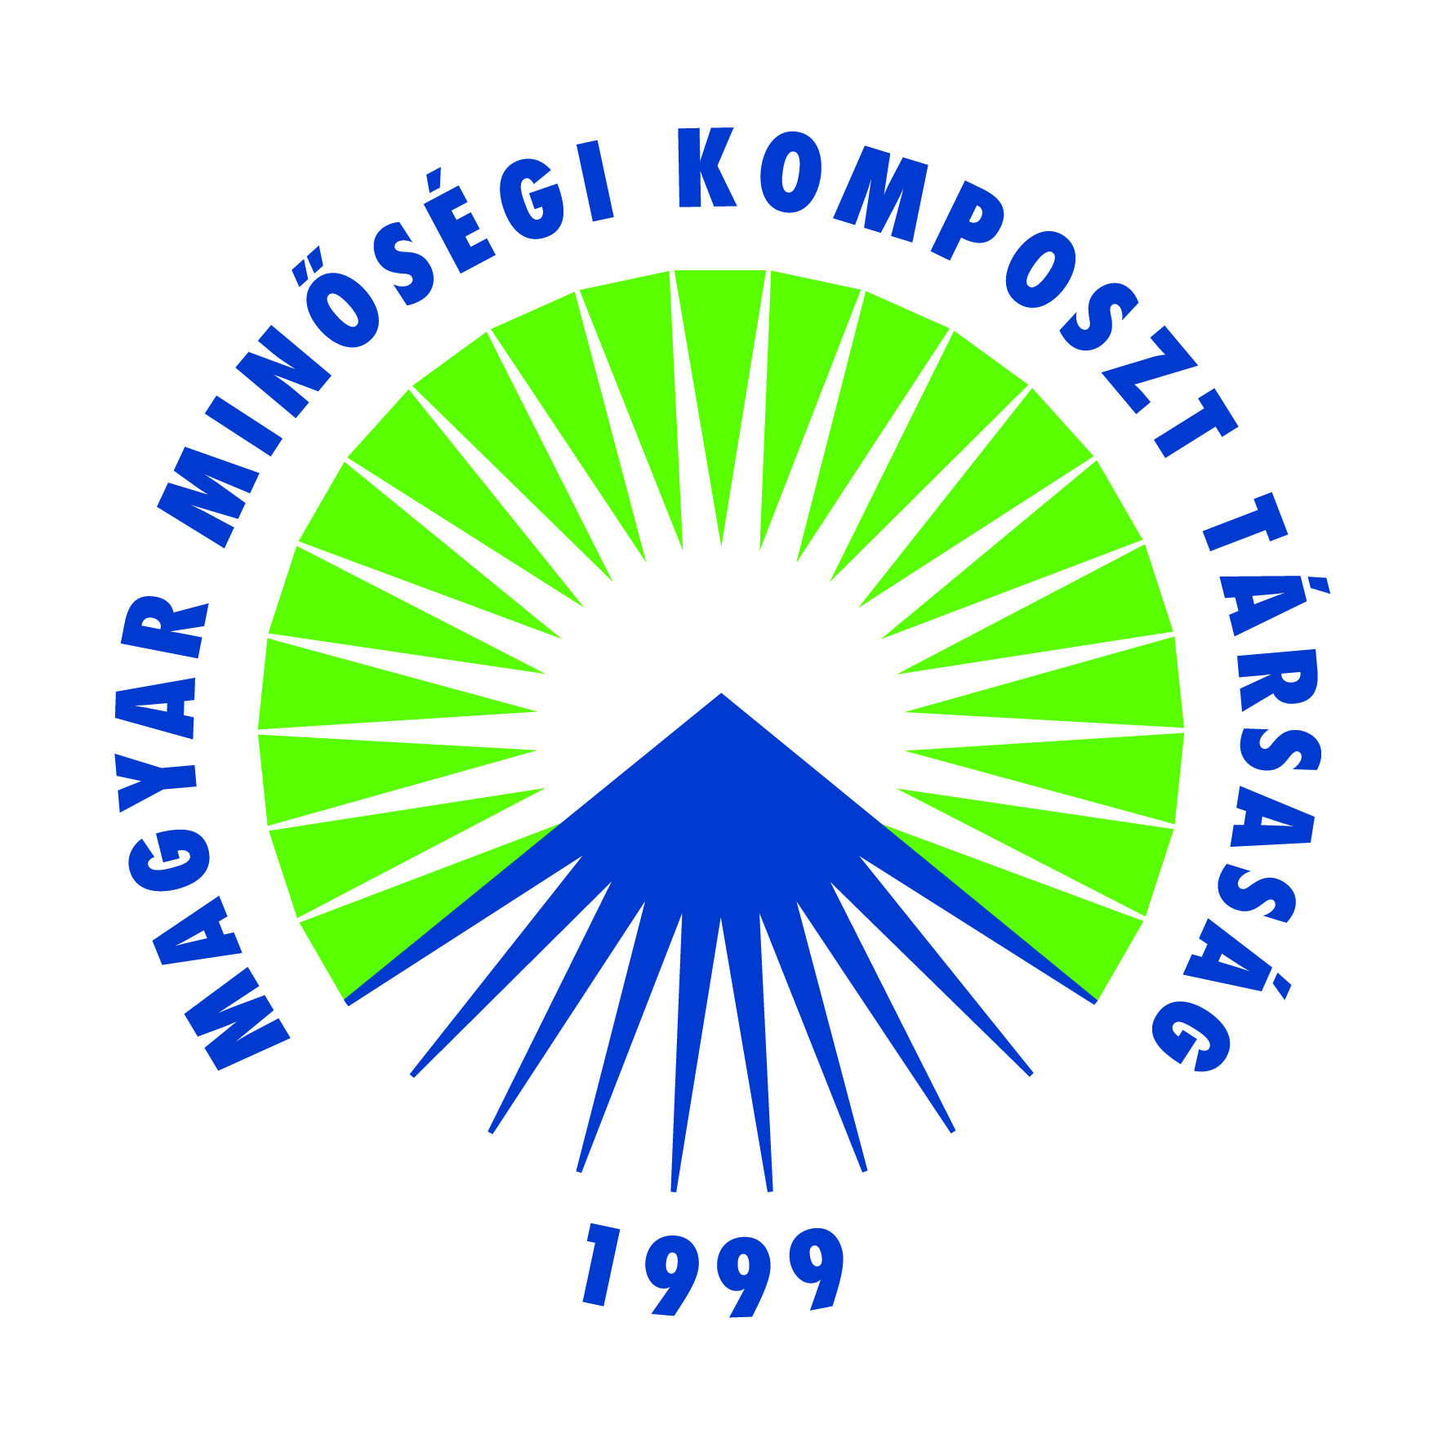 | MAGYAR MINŐSÉGI KOMPOSZT TÁRSASÁG ÖSZTÖNDÍJ PROGRAM  _______________________________________________________________________

PÁLYÁZATI KIÍRÁS
A Magyar Minőségi Komposzt Társaság 1999-ben alakult meg a biológiai hulladékkezeléssel, komposztálással foglalkozó szakemberek civil szervezeteként abból a célból, hogy a területen dolgozó szakemberek egységes szervezetben képviselhessék a szelektív biohulladék kezelés, a komposztálás érdekeit. Az MMKT számára kiemelten fontos a szakképzett, kiemelkedő tehetséggel és elhivatottsággal rendelkező szakemberek támogatása, ezért hívta életre ezt az ösztöndíjat.
A program előnye a hallgatók számára:
- biztos szakmai háttér a kutatásokkal járó diplomamunkához, disszertációhoz, OTDK pályamunkához,
- anyagi támogatás, 200.000 Ft/ félév,
- publikálási lehetőség a Biohulladék Magazinban,
- egy szakmai kiállításon, konferencián történő részvétel.
A pályázókkal szemben támasztott követelmények:
BSC-s vagy MSC-s hallgatói jogviszony, vagy doktori képzésben való részvétel az ország bármelyik felsőfokú intézményében környezetmérnök vagy környezetgazdálkodási agrármérnök szakon.
A nyertesek a program zárásakor a tudományos munkájukat elkészült diplomamunkával, disszertációval vagy OTDK-s pályamunkával igazolják az alábbi szakterületekről:

- Hulladékgazdálkodás;
- Élelmiszeripari melléktermékek és hulladékok;
- Szennyvízkezelés;
- Biológiai hulladékkezelés;
- Melléktermékek, hulladékok és belőlük készült termékek termőföldön történő hasznosítása;
- Energianövények, biomassza termelés.
Az ösztöndíj elnyeréséhez a hallgatóknak az alábbiakkal kell rendelkezniük:
- magas szakmai elhivatottság és kiemelkedő, min. 4.00 átlagú tanulmányi eredmény;
- készség szintű angol vagy német szakmai nyelvismeret.
Pályázni önéletrajzzal és az MMKT Ösztöndíj adatlap eljuttatásával lehet
2018.09.30-ig.
A pályázati felhívás és adatlap letölthető a www.komposzt.hu oldalról. Érdeklődni lehet az info@komposzt.hu email címen, illetve telefonon, a 06/30-509-94-96-os telefonszámon.
A pályázatot csak elektronikusan kell benyújtani az info@komposzt.hu e-mail címre.

